TERMO DE REFERÊNCIA - TR
1 – CONDIÇÕES GERAIS DA CONTRATAÇÃO
1.1 - A presente contratação tem por objeto a prestação de serviços de assistência médico-hospitalar à população de Itamogi/MG, por meio da Santa Casa de Misericórdia de São Sebastião do Paraíso, entidade filantrópica, sem fins lucrativos, regularmente credenciada ao SUS (Sistema Único de Saúde). Os serviços incluem realização de exames especializados, cirurgias eletivas e outros procedimentos hospitalares, conforme tabela abaixo:
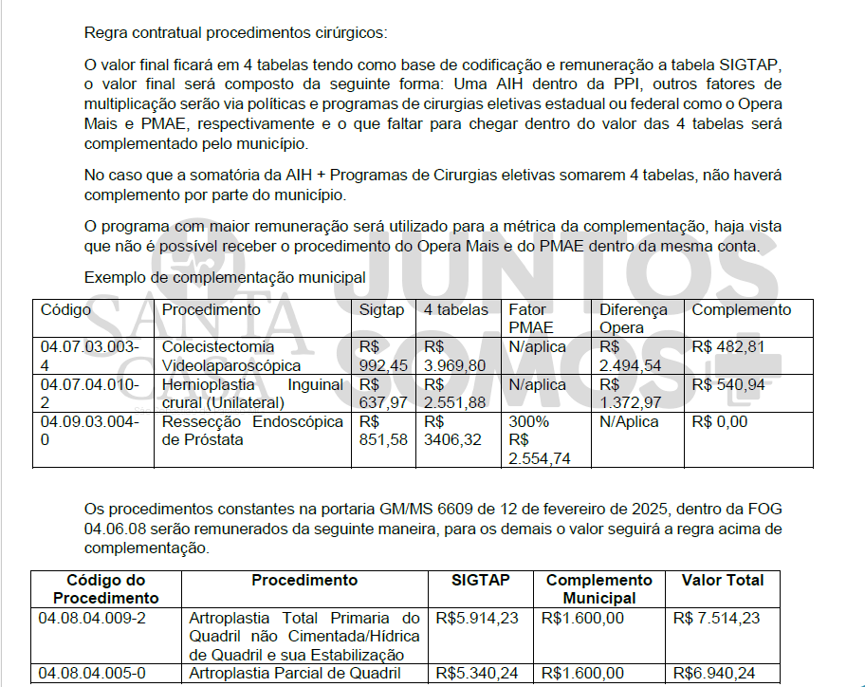
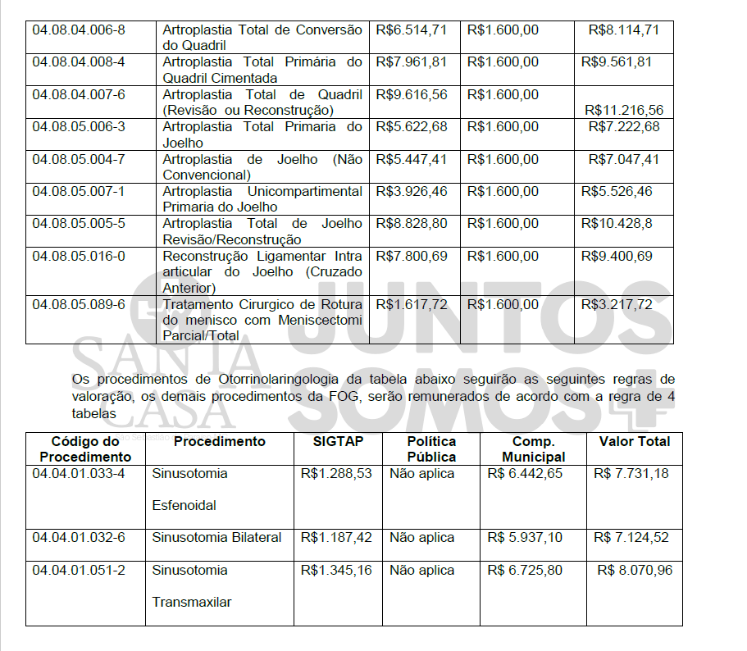
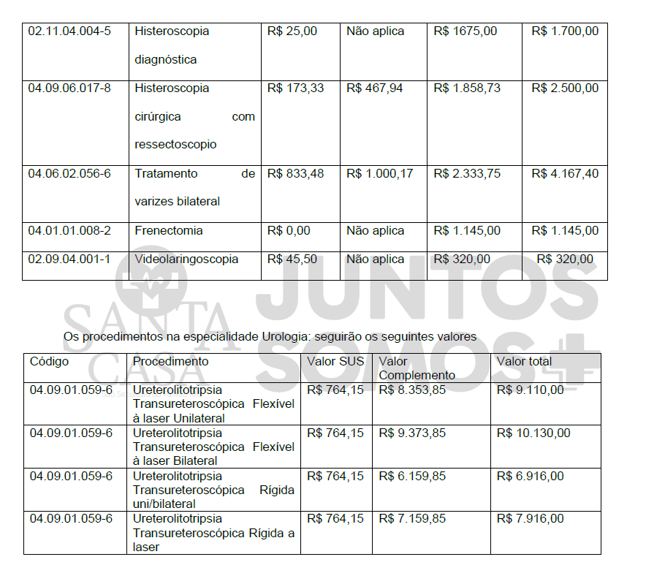
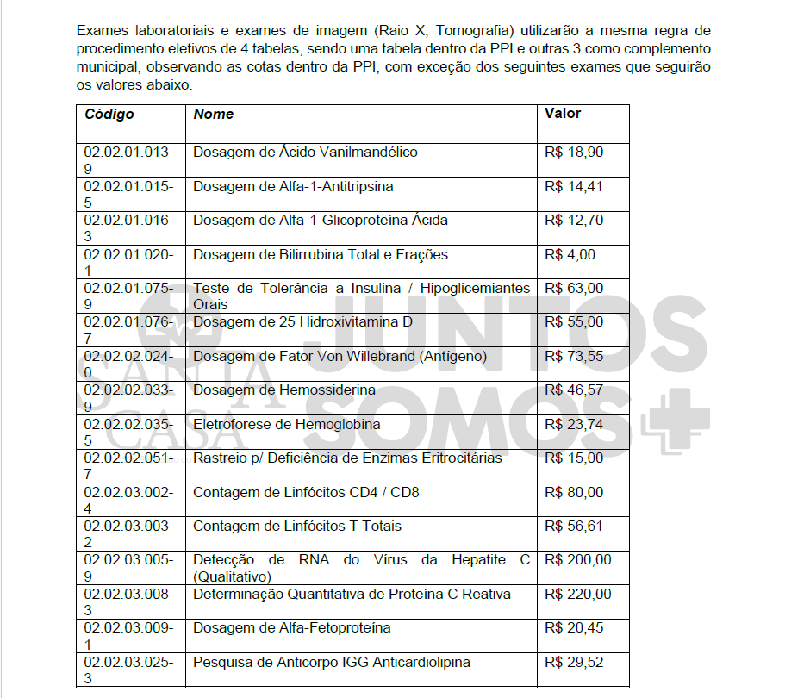
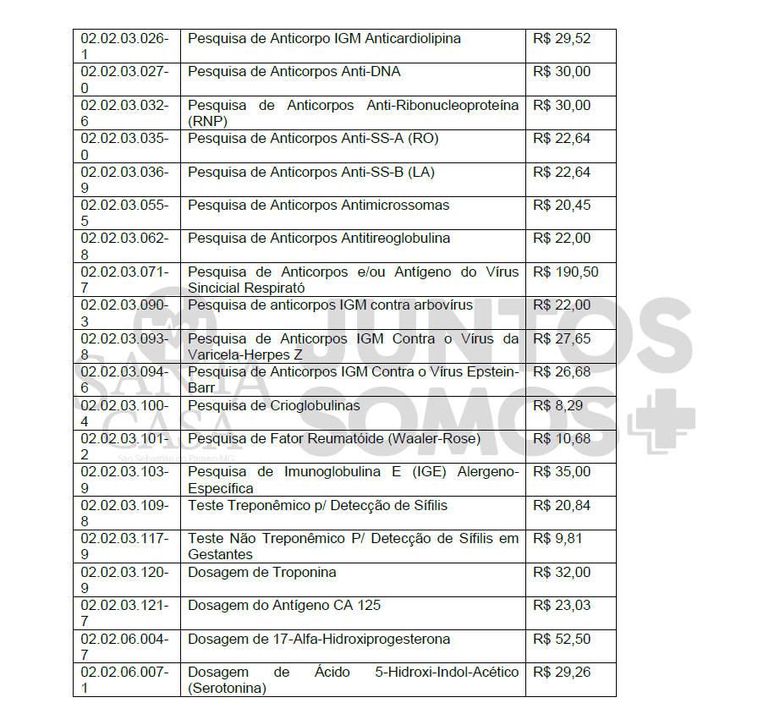
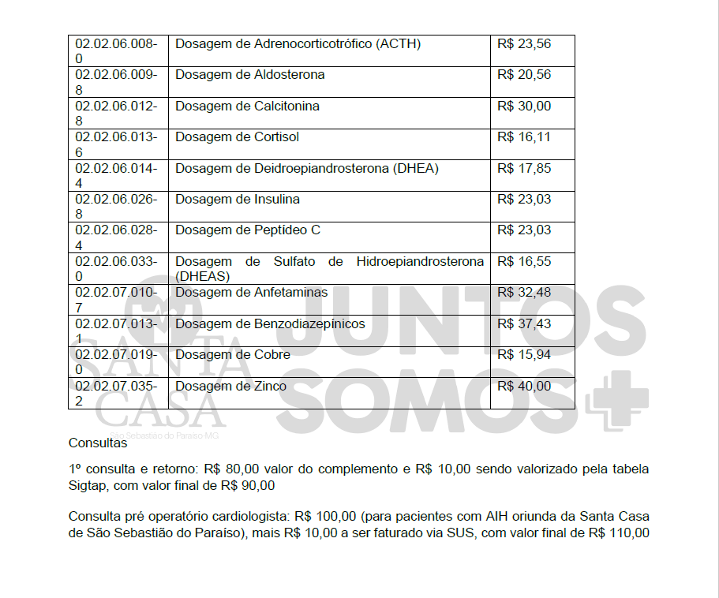
1.2 Valor estimado total para o período de 12 (doze) meses, é de R$ 1.200.000,00 (um milhão e duzentos mil reais).
1.3 O valor estimado do subitem anterior é uma estimativa de valor, não vinculando a Prefeitura Municipal de Itamogi a pagamentos de serviços que não forem prestados. O pagamento será exclusivamente aos serviços efetivamente realizados e atestados pela Secretaria de Saúde Municipal.
1.4 O valor foi definido pelo Conselho Municipal de Saúde, conforme Ata da Reunião do dia 30 de dezembro de 2021, considerando a atual demanda, e a possível demanda até o prazo final do contrato/credenciamento. Desse modo, em análise a atual demanda, verificou-se que o valor definido pelo supramencionado Conselho, está compatível com o valor atual, sendo assim, considerou-se o mesmo valor estabelecido no Credenciamento nº 01/2022.

2 – FUNDAMENTAÇÃO E DESCRIÇÃO DA CONTRATAÇÃO
2.1 A Fundamentação da Contratação encontra-se pormenorizada em tópico específico do Estudo Técnico Preliminar, apêndice deste Termo de Referência.
3 – DESCRIÇÃO DA SOLUÇÃO COMO UM TODO CONSIDERANDO O CICLO DE VIDA DO OBJETO
3.1 A descrição da solução como um todo se encontra pormenorizada em tópico específico do Estudo Técnico Preliminar, apêndice deste Termo de Referência.
4 – REQUISTOS DA CONTRATAÇÃO
4.1 Os requisitos necessários da contratação estão definidos de forma pormenorizada em tópico específico no Estudo Técnico Preliminar, apêndice deste TR.
5 – MODELO DE EXECUÇÃO DO OBJETO E VIGÊNCIA DA CONTRATAÇÃO
5.1 A execução se dará por produção mensal dos serviços prestados, devidamente regulados, autorizados e acompanhados pelo Departamento de Controle, Avaliação e Regulação.
5.2 A gestão do contrato será de responsabilidade da Secretaria Municipal de Saúde, que designará servidor responsável como fiscal técnico e administrativo. Suas atribuições incluem:
- Controle da produção mensal;
- Validação dos atendimentos realizados;
- Avaliação da qualidade dos serviços;
- Aplicação de eventuais sanções por descumprimento contratual.
5.3 O Valor estimado do subitem anterior é uma estimativa, não vinculando a Prefeitura Municipal de Itamogi a pagamentos de serviços que não forem prestados. O pagamento será exclusivamente aos serviços efetivamente realizados e atestados pela Secretaria de Saúde Municipal.
  - A contratada observará, em todos os procedimentos, as orientações técnicas e operacionais constantes da tabela de preços e procedimentos acordada entre as partes.
  - Os serviços serão executados após autorização prévia da Secretaria Municipal de Saúde do município de Itamogi.
  - Os serviços propostos pela contratada serão do tipo “fechado” e, portanto, englobam todas as despesas relativas aos serviços, com os respectivos custos diretos e indiretos (diárias, honorários, medicamentos, insumos, oxigênio, serviços de apoio diagnóstico e terapêutico, pareceres, taxa de sala de cirurgia, aluguel de equipamentos, gases medicinais alimentação, transfusão, etc), outras taxas, remunerações, despesas fiscais, financeiras, trabalhistas e quaisquer despesas extras e necessárias que não estejam aqui especificadas.
  - Para cada Procedimento Cirúrgico, objeto desta contratação, deverão estar compreendidos no mínimo, os seguintes serviços:
  - Realização de consultas médicas pré-operatórias;
  - Cirurgias eletivas;
  - Realização de uma consulta pós-operatória em até 30 (trinta) dias do procedimento (sendo necessária mais de uma a contratada receberá conforme tabela de preços definida).
  - A contratada não poderá cobrar do paciente, ou seu acompanhante, qualquer complementação aos valores fixados para os serviços prestados.
  - Fica assegurado à Secretaria Municipal de Saúde, o direito de, a qualquer tempo, proceder à avaliação do andamento dos trabalhos objeto desta contratação, bem como, solicitar relatórios e demais documentos pertinentes aos mesmos.
  - Durante a execução do Contrato advindo desta contratação, poderá o usuário a qualquer momento denunciar eventuais irregularidades nos serviços prestados, onde será reportado a Secretaria Municipal de Itamogi, que avaliará o caso, podendo-se aplicar as sanções cabíveis.
  - O contrato terá a vigência de 01 (um) ano podendo ser prorrogável nos termos do art. 106 e 107 da lei nº 14.133/21.

6 – MODELO DE GESTÃO DO OBJETO
6.1 O contrato deverá ser executado fielmente pelas partes, de acordo com as cláusulas avençadas e as normas da Lei nº 14.133, de 2021, e cada parte responderá pelas consequências de sua inexecução total ou parcial.
6.2 As comunicações entre o órgão e a contratada devem ser realizadas por escrito sempre que o ato exigir tal formalidade, admitindo-se o uso de mensagem eletrônica para esse fim.
6.3 O órgão ou entidade poderá convocar representante da empresa para adoção de providências que devam ser cumpridas de imediato.
6.4 Após a assinatura do contrato ou instrumento equivalente, o órgão ou entidade poderá convocar o representante da empresa contratada para reunião inicial para apresentação do plano de fiscalização, que conterá informações acerca das obrigações contratuais, dos mecanismos de fiscalização, das estratégias para execução do objeto, do plano complementar de execução da contratada, quando houver, do método de aferição dos resultados e das sanções aplicáveis, dentre outros.
6.5 A execução do contrato deverá ser acompanhada e fiscalizada pelo(s) fiscal(is) do contrato, ou pelos respectivos substitutos (Lei nº 14.133, de 2021, art. 117, caput).
6.6 O fiscal técnico do contrato acompanhará a execução do contrato, para que sejam cumpridas todas as condições estabelecidas no contrato, de modo a assegurar os melhores resultados para o Município.
6.7 O fiscal técnico do contrato anotará no histórico de gerenciamento do contrato todas as ocorrências relacionadas à execução do contrato, com a descrição do que for necessário para a regularização das faltas ou dos defeitos observados, conforme prevista na (Lei 14.133, de 2021, art. 117, caput).
6.8 Identificada qualquer inexatidão ou irregularidade, o fiscal técnico do contrato emitirá notificações para a correção da execução do contrato, determinando prazo para a correção;
6.9 O fiscal técnico do contrato informará ao gestor do contato, em tempo hábil, a situação que demandar decisão ou adoção de medidas que ultrapassem sua competência, para que adote as medidas necessárias e saneadoras, se for o caso.
6.10 No caso de ocorrências que possam inviabilizar a execução do contrato nas datas aprazadas, o fiscal técnico do contrato comunicará o fato imediatamente ao gestor do contrato.
6.11 O fiscal técnico do contrato comunicará ao gestor do contrato, em tempo hábil, o término do contrato sob sua responsabilidade, com vistas à renovação tempestiva ou à prorrogação contratual.
6.12 O gestor do contrato verificará a manutenção das condições de habilitação da contratada, acompanhará o empenho, o pagamento e a formalização de apostilamento e termos aditivos, solicitando quaisquer documentos comprobatórios pertinentes, caso necessário.
6.13 Caso ocorra descumprimento das obrigações contratuais, o fiscal administrativo do contrato atuará tempestivamente na solução do problema, reportando ao gestor do contrato para que tome as providências cabíveis, quando ultrapassar a sua competência.
6.14 O fiscal administrativo deverá enviar a documentação pertinente ao setor de Contabilidade para a formalização dos procedimentos de liquidação e pagamento, no valor dimensionado pela fiscalização e gestão nos termos do contrato.
6.15 O gestor do contrato coordenará a atualização do processo de acompanhamento e fiscalização do contrato contendo todos os registros formais da execução no histórico de gerenciamento do contrato, a exemplo da ordem de serviço, do registro de ocorrências, das alterações e das prorrogações contratuais, elaborando relatório com vistas à verificação da necessidade de adequações do contrato para fins de atendimento da finalidade da administração.
6.16 O gestor do contrato acompanhará os registros realizados pelos fiscais do contrato, de todas as ocorrências relacionadas à execução do contrato e as medidas adotadas, informando, se for o caso, à autoridade superior àquelas que ultrapassarem a sua competência.
6.17 O gestor do contrato acompanhará a manutenção das condições de habilitação da contratada, para fins de empenho de despesa e pagamento;
6.19 O gestor do contrato tomará providências para a formalização de processo administrativo de responsabilização para fins de aplicação de sanções, a ser conduzido pela comissão de que trata o art. 158 da Lei nº 14.133, de 2021, ou pelo agente ou pelo setor com competência para tal, conforme o caso.
6.20 O gestor do contrato deverá elaborará relatório final com informações sobre a consecução dos objetivos que tenham justificado a contratação e eventuais condutas a serem adotadas para o aprimoramento das atividades da Administração.
7 – CRITÉRIOS DE MEDIÇÃO E PAGAMENTO
7.1 A avaliação da execução do objeto utilizará o disposto neste item:
7.2 Será indicada a retenção ou glosa no pagamento, proporcional à irregularidade verificada, sem prejuízo das sanções cabíveis, caso se constate que a Contratada:
- não produziu os resultados acordados;
- deixou de executar, ou não executou com a qualidade mínima exigida, as atividades contratadas;
7.3 A aferição da execução contratual para fins de pagamento considerará os seguintes critérios:
- Boletim de produção detalhado, contendo todos os atendimentos realizados;
- Valores praticados com base na tabela de referência acordada entre as partes;
- Autorização expressa da Secretaria de Saúde após análise dos documentos comprobatórios;
- Apresentação de nota fiscal compatível com os valores informados.
7.4 Recebida a Nota Fiscal, correrá o prazo de 10 (dez) dias para fins de liquidação, na forma desta seção, prorrogáveis por igual período.
7.5 O prazo de que trata o item anterior será reduzido à metade, mantendo-se a possibilidade de prorrogação, no caso de contratações decorrentes de despesas cujos valores não ultrapassem o limite de que trata o inciso II do art. 75 da Lei n ^{e} 14.133 de 2021.
7.6 Para fins de liquidação, o setor competente deverá verificar se a nota fiscal ou instrumento de cobrança equivalente apresentado expressa os elementos necessários e essenciais do documento, tais como:
- o prazo de validade;
- a data da emissão;
- os dados do contrato e do órgão contratante;
- o período respectivo de execução do contrato;
- o valor a pagar; e
- eventual destaque do valor de retenções tributárias cabíveis.
7.7 Havendo erro na apresentação da nota fiscal ou instrumento de cobrança equivalente, ou circunstância que impeça a liquidação da despesa, esta ficará sobrestada até que o contratado providencie as medidas saneadoras, reiniciando-se o prazo após a comprovação da regularização da situação, sem ônus ao contratante;
7.8 A nota fiscal ou instrumento de cobrança equivalente deverá ser obrigatoriamente acompanhado da comprovação da regularidade fiscal, constatada por meio de consulta on-line ao SICAF ou, na impossibilidade de acesso ao referido Sistema, mediante consulta aos sítios eletrônicos oficiais ou à documentação mencionada no art. 68 da Lei 14.133, de 2021.
7.9 A Administração poderá realizar consulta ao SICAF ou em outro sistema informatizado para:
a) verificar a manutenção das condições de habilitação exigidas;
b) identificar possível razão que impeça a contratação, no âmbito do órgão ou entidade, tais como a proibição de contratar com o Poder Público, bem como ocorrências impeditivas indiretas.
7.10 Constatando-se, junto ao SICAF ou em outro sistema informatizado, a situação de irregularidade do contratado, será providenciada sua notificação, por escrito, para que, no prazo de 5 (cinco) dias úteis, regularize sua situação ou, no mesmo prazo, apresente sua defesa. O prazo poderá ser prorrogado uma vez, por igual período, a critério do contratante.
7.11 Não havendo regularização ou sendo a defesa considerada improcedente, o contratante deverá comunicar aos órgãos responsáveis pela fiscalização da regularidade fiscal quanto à inadimplência do contratado, bem como quanto à existência de pagamento a ser efetuado, para que sejam acionados os meios pertinentes e necessários para garantir o recebimento de seus créditos.
7.12 Persistindo a irregularidade, o contratante deverá adotar as medidas necessárias à rescisão contratual nos autos do processo administrativo correspondente, assegurada ao contratado a ampla defesa.
7.13 Havendo a efetiva execução do objeto, os pagamentos serão realizados normalmente, até que se decida pela rescisão do contrato, caso o contratado não regularize sua situação junto ao SICAF ou em outro sistema informatizado utilizado pelo Município.
Pagamento
7.14 O pagamento será efetuado no prazo de até 10 (dez) dias, contados da finalização da liquidação da despesa, conforme seção anterior;
7.15 O pagamento será realizado por meio de ordem bancária, para crédito em nome da empresa contratada informando o banco, agência e conta corrente jurídica.
7.16 Será considerada data do pagamento o dia em que constar como emitida a ordem bancária para pagamento.
7.17 Quando do pagamento, será efetuada a retenção tributária prevista na legislação aplicável.
7.18 Independentemente do percentual de tributo inserido na planilha, quando houver, serão retidos na fonte, quando da realização do pagamento, os percentuais estabelecidos na legislação vigente.
8 - FORMA DE SELEÇÃO DO FORNECEDOR E REGIME DE EXECUÇÃO
8.1 O contratado será selecionado por meio da realização de procedimento de inexigibilidade de licitação, com fundamento na hipótese do caput do art. 74, da Lei nº 14.133/2021, no qual estabelece que é inexigível a licitação quando inviável a competição.
Exigências de habilitação
8.2 Para fins de habilitação deverá o licitante comprovar os seguintes requisitos:
    - HABILITAÇÃO JURÍDICA
- Registro comercial, no caso de empresa individual;
- Ato constitutivo, estatuto ou contrato social em vigor, devidamente registrado, em se tratando de sociedades comerciais, e, no caso de sociedade por ações, acompanhado de documento de eleição de seus administradores;
- Inscrição do ato constitutivo, no caso de sociedades civis, acompanhada de prova de diretoria em exercício;
  - REGULARIDADE FISCAL
- Comprovante de inscrição no Cadastro Nacional da Pessoa Jurídica do Ministério da Fazenda (CNPJ-MF), no caso de empresa;
- Certidão de Regularidade de Situação ou Certidão Positiva com Efeito Negativa, perante o Fundo de Garantia por Tempo de Serviço/fornecimento – FGTS, emitida pela Caixa Econômica Federal – CEF no caso de empresa;
- Certidão Negativa de Débito – CND ou Certidão Positiva com Efeito Negativa, comprovando sua regularidade, relativa a seguridade social (INSS); Certidão Negativa ou Certidão Positiva com efeitos de Negativa de Tributos Federais emitida pela Secretaria da Receita Federal, comprovando sua regularidade com a Fazenda Federal; (A unificação das Certidões Negativas está prevista na Portaria MF 358, de 5 de setembro de 2014).
- Certidão Negativa ou Certidão Positiva com efeitos de Negativa, comprovando sua regularidade com a Fazenda Estadual, do domicílio ou sede da Licitante;
- Certidão Negativa ou Certidão Positiva com efeitos de Negativa da Fazenda Municipal, do domicílio ou sede da Licitante;
- Certidão Negativa de Débitos Trabalhistas, na forma do Art. 29, V, da Lei 8.666/93, com a redação dada pela Lei 12.440, de 07 de julho de 2011, no caso de empresa;

  - QUALIFICAÇÃO ECONÔMICA FINANCEIRA
- Certidão Negativa de Falência ou Concordata expedida pelo Distribuidor da Sede da Licitante, com data de emissão anterior à data da entrega das propostas de no máximo 90 (noventa) dias, admitindo-se como válida a certidão expedida via-internet, desde que possível atestar a sua autenticidade no caso de empresa;
- Para fins da comprovação acima, entende-se por sede o principal estabelecimento da empresa (a matriz).

  - QUALIFICAÇÃO TÉCNICA
- Cópia do registro da empresa junto ao respectivo Conselho Regional e comprovante de regularidade para o exercício vigente;
- Comprovação de capacitação do responsável técnico e comprovante de regularidade junto ao conselho no exercício vigente;
- Registro ou inscrição da empresa no Cadastro Nacional dos Estabelecimentos de Saúde – CNES.
- Alvará Sanitário ou autorização de funcionamento equivalente, expedido pelo órgão federal, estadual ou municipal, responsável pelo controle sanitário das atividades prestadas, de conformidade com o objeto contratual e compatível com o objeto deste credenciamento em plena validade.
- Atestado de Capacidade Técnico emitido por pessoa jurídica de direito privado ou por órgão da Administração Direta ou Indireta da União, do Distrito Federal, dos Estados ou dos Municípios, em nome da Licitante, para fins de comprovação de aptidão para desempenho da atividade pertinente e compatível em características, quantidades e prazos com o objeto licitado neste TR.
- Relação dos profissionais que executarão os serviços, objeto deste credenciamento, bem como suas qualificações, conforme modelo do Anexo II.

  - DOCUMENTAÇÃO COMPLEMENTAR
    - Declaração de que está ciente e concorda com as condições contidas neste TR e seus anexos, bem como de que cumpre plenamente os requisitos de habilitação definidos no referido documento, para todos os efeitos legais, sob pena de aplicação das sanções cabíveis; (conforme modelo anexo I)
    - – Declaração de que cumpre as exigências de reserva de cargos para pessoa com deficiência e para reabilitado da Previdência Social, previstas em lei e em outras normas específicas; (conforme modelo anexo I)
    - – Declaração de que as propostas econômicas compreendem a integralidade dos custos para atendimento dos direitos trabalhistas assegurados na Constituição Federal, nas leis trabalhistas, nas normas infralegais, nas convenções coletivas de trabalho e nos termos de ajustamento de conduta vigentes na data de entrega das propostas; (conforme modelo anexo I)
    - – Declaração da própria empresa de que não possui em seu quadro de pessoal e societário, servidor público do Poder Executivo Estadual exercendo funções de gerência ou administração, conforme art. 1º, inciso X da Lei Complementar Estadual nº 04/1990, ou servidor do Órgão/Entidade contratante em qualquer função, nos termos do art. 9º, § 1º da Lei Federal nº 14.133/2021; (conforme modelo anexo I)
    - – Declaração de que não há sanções vigentes que legalmente proíbam a participante de licitar e/ou contratar com o Órgão/Entidade contratante; (conforme modelo anexo I)
    - – Declaração para fins do disposto no inciso VI, artigo 68 da Lei nº 14.133/2021, que não possui em seu quadro de pessoal empregado(s) com menos de 18 anos em trabalho noturno, perigoso ou insalubre e menores de 16 anos, em qualquer trabalho, salvo na condição de aprendiz, a partir de 14 anos, nos termos do inciso XXXIII, do artigo 7° da Constituição Federal; (conforme modelo anexo I)
    - – Declaração de que não possui, em sua cadeia produtiva, empregados executando trabalho degradante ou forçado, observando o disposto nos incisos III e IV do art.1º e no inciso III do art. 5º da Constituição Federal, bem como no art. 14, inciso VI da Lei nº 14.133/2021. (conforme modelo anexo I)

- DAS OBRIGAÇÕES DA CONTRATADA
  - – Cumprir fielmente o que estabelece o Termo de Referência, em especial no que se refere à execução dos serviços.
  - – Responder pelo cumprimento dos postulados legais vigentes no âmbito federal, estadual ou Municipal, bem como, ainda, assegurar os direitos e cumprimento de todas as obrigações estabelecidas em legislação.
  - – Responder, integralmente, por perdas e danos que vier a causar à CONTRATANTE ou a terceiros em razão de ação ou omissão, dolosa ou culposa, sua ou de prepostos, independentemente de outras cominações contratuais ou legais a que estiver sujeita.
  - – Prestar o serviço objeto desta contratação, conforme descrito no Termo de Referência, durante todo o período de vigência do contrato, salvaguardados os casos de interrupções programadas.
  - – Prestar as informações e os esclarecimentos que venham a ser solicitados pela CONTRATANTE em até 24 (vinte e quatro) horas, por intermédio do preposto designado para acompanhamento do contrato, a contar de sua solicitação.
  - – Acatar as orientações da CONTRATANTE, sujeitando-se à mais ampla e irrestrita fiscalização, prestando os esclarecimentos solicitados e atendendo as reclamações formuladas.
  - – Prestar esclarecimentos à CONTRATANTE sobre eventuais atos ou fatos noticiados que se refiram a CONTRATADA, independente de solicitação.
  - – Reconhecer o Gestor do Contrato, bem como outros servidores que forem indicados pela CONTRATANTE, para realizar as solicitações relativas a esta contratação.
  - – Levar, imediatamente, ao conhecimento do Gestor do Contrato, qualquer fato extraordinário ou anormal que ocorrer na execução do objeto contratado, para adoção das medidas cabíveis.
  - – Assumir inteira responsabilidade, técnica e operacional, do objeto contratado, não podendo, sob qualquer hipótese, transferi-la a outras empresas por problemas na execução do serviço.
  - – Caso o problema na execução do serviço detectado tenha a sua origem fora do escopo do objeto contratado, a CONTRATADA repassará as informações técnicas com a devida análise fundamentada que comprovem o fato para a CONTRATANTE, sem qualquer ônus para esta.
  - – Prestar os serviços elencados na cláusula segunda, através de seu quadro técnico-profissional, com todo zelo, diligência e sigilo;
  - – Manter o padrão técnico que lhe tenha sido atribuído pelos órgãos oficiais, bem como cumprir as legislações federais, estaduais e municipais inerentes à atividade, resguardando os interesses do Município e da Secretaria interessada, sem prejuízo da dignidade e independência profissionais, sujeitando-se, ainda ás normas do Código de Ética Profissional.
  - – Fornecer ao Município todas as informações relativas ao andamento dos serviços contratados;
  - – Emitir no final de cada mês a nota fiscal ou RPA correspondente aos serviços realizados;
  - – Manter, durante toda a execução do Contrato, em compatibilidade com as obrigações por ele assumidas, todas as condições de habilitação e qualificação exigidas.
  - – A contratada fica responsável por todos os ônus e tributos, emolumentos, honorários ou despesas incidentais sobre os serviços contratados, bem como cumprir rigorosamente, todas as obrigações trabalhistas, previdenciárias e acidentárias relativas à execução dos serviços.
  - – A contratada responsabilizar-se-á por todos os danos causados ao Município e/ou terceiros, decorrentes de sua culpa ou dolo, quando da execução dos serviços.
  - – A contratada deverá reparar, corrigir, às suas expensas, os serviços efetuados em que verifique vícios, defeitos ou incorreções resultantes de sua execução.
  - – A contratada deverá comunicar ao Município qualquer alteração que possa comprometer a manutenção do Contrato.
  - – Os membros do Corpo técnico da contratada serão solidários e corresponsáveis pela prestação dos serviços previstos neste termo.
  - – Manter, durante toda a vigência do Contrato, a qualidade na prestação de serviços.
  - – A Contratada deverá apresentar mensalmente Relatório com as guias de requisição, devidamente autorizadas, com os serviços realizados e respectivos valores e deixar a disposição para conferência da Secretaria Municipal Interessada.
  - A contratada deverá de imediato, quando solicitado, apresentar material, documentos, relatórios ou demais informações necessárias ao acompanhamento da execução do contrato.
  - Assumir inteira responsabilidade civil, administrativa e criminal por quaisquer danos ou prejuízos causados à CONTRATANTE, ou a terceiros, decorrentes de sua culpa ou dolo na prestação do serviço, não reduzindo ou excluindo esta responsabilidade a fiscalização feita pela CONTRATANTE.
  - Não transferir, total ou parcialmente, o objeto desta contratação.

- OBRIGAÇÕES DA CONTRATANTE
  - Fiscalizar a execução do avençado, o que não fará cessar ou diminuir a responsabilidade da contratada pelo perfeito cumprimento das obrigações estipuladas, nem quaisquer danos, inclusive quanto a terceiros, ou por irregularidades constatadas;
  - Comunicar à Contratada qualquer irregularidade encontrada no serviço ou objetos da contratação, fixando-lhe, quando não pactuado, prazo para corrigi-los;
  - Decidir acerca das questões que se apresentarem durante a prestação dos serviços;
  - Notificar, por escrito, a contratada da aplicação de qualquer sanção;
  - Efetuar o pagamento à credenciada, no prazo acordado, após a entrega da nota fiscal/fatura no setor competente.
  - Prestar informações necessárias, com clareza, para execução dos serviços avençados;
  - Credenciar perante a contratada, servidores autorizados a acompanhar, fiscalizar e conferir a qualidade e execução dos serviços adjudicados;
  - Notificar a contratada para ajustar, imediatamente, os procedimentos e/ou métodos de execução dos serviços que porventura venham a ser considerados impróprios e/ou prejudiciais, por técnicos do Município de Itamogi-Mg, a qualidade dos serviços prestados e a utilização dos materiais solicitados;
  - Acompanhar e fiscalizar permanentemente a execução dos serviços, visando o atendimento das normas, especificações e instruções estabelecidas, devendo intervir, quando necessário, a fim de assegurar sua regularidade e o fiel cumprimento;
  - Exigir a troca de material, funcionário ou equipamento que não seja adequado às exigências do serviço;
  - Aplicar, quando for o caso, as penalidades, advertências e sanções previstas no Termo de Referência e contrato, de acordo com as Leis que regem a matéria;
  - Solicitar, a qualquer tempo, dados e informações referentes aos serviços objeto do credenciamento.
- DA SUBCONTRATAÇÃO DO OBJETO
  - Não será admitida a subcontratação total ou parcial do presente objeto.
  - O Município de Itamogi-Mg não aceitará, sob nenhum pretexto, a transferência de responsabilidade da contratada para outras entidades, sejam fabricantes ou quaisquer outros;
- DAS SANÇÕES
  - O não cumprimento das disposições mencionadas neste Termo de Referência poderá acarretar a recisão do contratado, sem prejuízo de outras sanções legais cabíveis, especialmente o disposto nos arts. 155 a 163 da Lei 14.133/2021, garantido o contraditório e a ampla defesa.
    - – Os crimes contra a Administração Pública aos quais estão sujeitas as requerentes, processar-se-ão pela Lei nº 12.846/2013 (Lei Anticorrupção) e pelo Código Penal, para fins de responsabilização das pessoas jurídicas, na esfera administrativa, civil e penal.
    - Constatada a possível prática de crime, assim definido na legislação, na execução do credenciamento ou contrato, o fato será comunicado à autoridade policial competente para apuração.
- CONDIÇÕES PACTUAIS
  - Qualquer tolerância por parte do Município, no que tange ao cumprimento das obrigações ora assumidas pela contratada, não importará, em hipótese alguma, em alteração contratual, novação, transação ou perdão, permanecendo em pleno vigor todas as condições do ajuste e podendo o Município exigir o seu cumprimento a qualquer tempo.
  - A contratação, objeto deste procedimento, não estabelece qualquer vínculo de natureza empregatícia ou de responsabilidade entre o Município e os agentes, prepostos, empregados ou demais pessoas designadas pela Contratada para a execução do objeto contratual, sendo a Contratada a única responsável por todas as obrigações ou encargos decorrentes das relações de trabalho entre ela e seus profissionais ou contratados, previstos na legislação pátria vigente, seja trabalhista, previdenciária, social, de caráter securitário ou qualquer outra.
  - A Contratada, por si, seus agentes, prepostos, empregados ou quaisquer encarregados, assume inteira responsabilidade por quaisquer danos ou prejuízos causados, de forma direta ou indireta, ao Município, seu patrimônio, seus servidores, pacientes ou terceiros, produzidos em decorrência da execução do objeto contratado, ou da omissão em executá-lo, resguardando-se ao Município o direito de regresso na hipótese de ser compelido a responder por tais danos ou prejuízos.
  - Todas as informações, resultados, relatórios e quaisquer outros documentos obtidos ou elaborados pela Contratada durante a execução do objeto contratual serão de exclusiva propriedade do Município, não podendo ser utilizados, divulgados, reproduzidos ou veiculados, para qualquer fim, senão com a prévia e expressa autorização do Município, sob pena de responsabilização administrativa, civil ou criminal, nos termos da legislação.
  - A contratação será formalizada mediante assinatura do Contrato de Prestação de Serviços, nos termos do art. 95 da Lei n. 14.133/2021.

- DO FORO
  - Fica eleito, desde já, para dirimir eventuais questões oriundas do presente Termo, e não resolvidas administrativamente, no qual serão processadas e julgadas, o Foro da Comarca de Itamogi-Mg, com renúncia de qualquer outro, por mais privilegiado que seja, na forma prevista pelo art. 109, I da Constituição Federal.

15. ESTIMATIVA DO VALOR DA CONTRATAÇÃO
15.1 O custo estimado total da contratação é de R$ 1.200.000,00 (um milhão e duzentos mil reais), considerando que todos os serviços serão prestados conforme os valores estabelecidos na tabela da instituição, a qual acompanha este Termo de Referência como anexo.
16. ADEQUAÇÃO ORÇAMENTÁRIA
16.1 As despesas decorrentes das seguintes dotações orçamentárias:
020207.130210012.037.33903900000.15000001002 – ficha 400

16. 2 A dotação relativa aos exercícios financeiros subsequentes será indicada após aprovação da Lei Orçamentária respectiva e liberação dos créditos correspondentes, mediante apostilamento.
Itamogi/MG, 26 de maio de 2025.

_______________________
Ariane Leonel Colombarolli
Secretária Municipal de Saúde

ANEXO I – MODELO DE DECLARAÇÕES

Processo Administrativo nº. __/2025
Inexigibilidade nº. __/2025
- OBJETO: Contratação de entidade para a prestação de serviços de assistência médico-hospitalar à população de Itamogi/MG, por meio da Santa Casa de Misericórdia de São Sebastião do Paraíso, entidade filantrópica, sem fins lucrativos, regularmente credenciada ao SUS (Sistema Único de Saúde).

SANTA CASA DE MISERICORDIA DE SÃO SEBASTIÃO DO PARAISO, CNPJ Nº 24.899.395/0001-74, sediada na Praça Comendador João Pio de Figueiredo Westin, nº 92, bairro, Mocoquinha, CEP 37.957-148, Município de São Sebastião do Paraíso, por seu representante legal abaixo assinado, em cumprimento ao solicitado no TR de Credenciamento em epígrafe, DECLARA, sob as penas da lei, que:

- Está ciente e concorda com as condições contidas no TR e em seus anexos, bem como de que cumpre plenamente os requisitos de habilitação definidos no referido documento, para todos os efeitos legais, sob pena de aplicação das sanções cabíveis;
- Cumpre com as exigências de reserva de cargos para pessoa com deficiência e para reabilitado da Previdência Social, previstas em lei e em outras normas específicas;
- As propostas econômicas compreendem a integralidade dos custos para atendimento dos direitos trabalhistas assegurados na Constituição Federal, nas leis trabalhistas, nas normas infralegais, nas convenções coletivas de trabalho e nos termos de ajustamento de conduta vigentes na data de entrega das propostas;
- Não possui em seu quadro de pessoal e societário, servidor público do Poder Executivo Municipal exercendo funções de gerência ou administração, ou servidor do Órgão/Entidade contratante em qualquer função, nos termos do art. 9º, § 1º da Lei Federal nº 14.133/2021;
- Não há sanções vigentes que legalmente proíbam a participante de licitar e/ou contratar com o Órgão/Entidade contratante;
- Não possui em seu quadro de pessoal empregados (s) com menos de 18 (dezoito) anos em trabalho noturno, perigoso ou insalubre, e menores de 16 (dezesseis) anos, em qualquer trabalho, salvo na condição de aprendiz, a partir de 14 (quatorze) anos, nos termos do inciso XXXIII do art. 7 º da Constituição Federal e inciso VI, artigo 68 da Lei nº 14.133/2021;
- Não possui, em sua cadeia produtiva, empregados executando trabalho degradante ou forçado, observando o disposto nos incisos III e IV do art.1º e no inciso III do art. 5º da Constituição Federal.

São Sebastião do Paraíso/MG, 26, maio de 2025.
_____________________________________
Assinatura do representante legal
CNPJ Nº 24.899.395/0001-74

ANEXO II - RELAÇÃO DE MEMBROS DO CORPO CLÍNICO

Razão Social: |  | CNPJ: |  |  | Tel:
Endereço: |  | E-mail:
Nome do(s) Médico(s) responsável(is) pela execução  dos serviços | Especialidade | Registro no Conselho |  |  |  |  | Inscrição no CPF
 | Especialidade | Nº Inscrição | Entidade | UF

DECLARO, sob as penas da Lei, que os profissionais constantes da relação supra, compõem o corpo clínico da interessada, para fins de credenciamento junto ao Município de Itamogi-Mg, sendo que todos possuem títulos de especialistas em suas respectivas áreas emitidos por instituição oficial devidamente reconhecida.

Os profissionais médicos acima indicados poderão ser substituídos ou poderão ser apresentados novos profissionais durante a vigência do Contrato, devendo, no entanto, ser apresentada nova relação de médicos do corpo clínico para aprovação pela contratante.

Local e data.

______________________________________
Assinatura e Carimbo do
Responsável Legal da Empresa

